中国航发哈尔滨东安发动机有限公司

**2022** 年度温室气体排放盘查报告

DG/CO2PC0824-2023

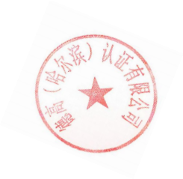盘查机构名称(公章)：德高（哈尔滨）认证有限公司

盘查报告签发日期： 2023 年 8 月 24 日